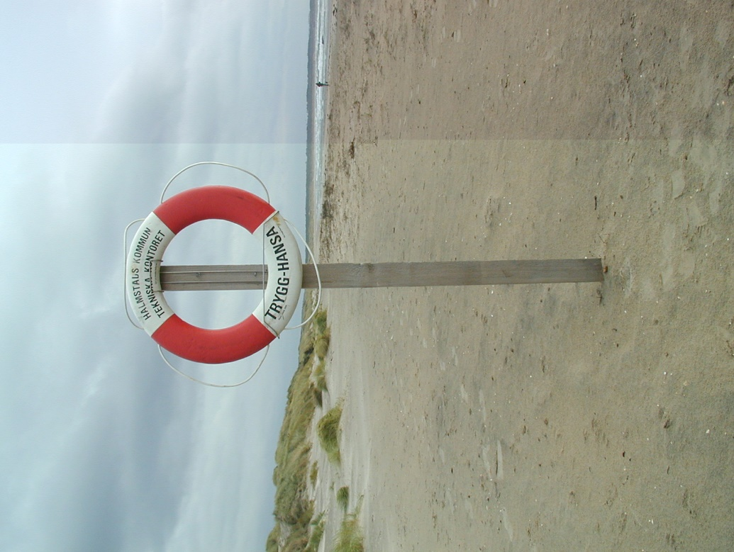
Liebe Konfis, liebe Familien,
lasst uns an den Perlen des Glaubens noch weiter was entdecken! Hier ist das große Armband ,
äh, war es gestern.. Hilfe… Rosie, hast du das?
(Rosie kommt mit Draht und einzelnen Perlen vor…)
„Mir ist es runtergefallen“ . Gibt’s ja nicht!
Wie kann denn der Knoten aufgehen ?
Was machen wir denn jetzt?
Das Schlimme ist, dass ich nicht alle Perlen gefunden hab…
( hinter den Kulissen: ) da hängt meine ganze Predigt dran…
Was soll ich denn jetzt machen?“
Rosie: Fang mit der hier an…. Blaue Perle
Die Perle der Gelassenheit.. ja, das ist meine Rettung.
Ich mach jetzt blau. Und geh einfach
Die können auch alleine feiern hier….
ich atme erstmal…Blau tut jetzt gut…
Blau erinnert an Himmel, an Wasser, an Meer…
Was machst du dir Sorgen, fragt mich Gott…
Der kleine Moment geht vorüber,
sieh ihn von meiner Warte aus, von der Ewigkeit her…
Summen… Du bist ewig….
Zum Glück ist das Armband so was wie ein Rettungsring.
Aber wie kann ich in der Not Gelassenheit finden?
Wenn was schief geht, wenn´s mir schlecht geht,
dann kann ich mich da dran halten.
Aber ich brauch dazu den Blick Gottes
von der Ewigkeit her…
im Moment geht’s mir richtig übel,
es ist ein schlimmer Moment..
zum Beispiel am Schuljahrsende:
du bist durchgefallen…
Es ist so schrecklich….
oder deine Eltern eröffnen dir, dass ihr umziehen müsst, ich will nicht weg!
Erst später, im Rückblick merkst du, dass da ein Rettungsring war, der dich durchgetragen hat.
Irgendwie bist du gut durchgekommen
durch alles Schlechte, alle Veränderung,
die du nicht wolltest….
Vielleicht haben die Perlen mit ihren Themen
zu wirken begonnen.
Leere Grafik…
Hmm, das geht aber nur, wenn die Perlen
mit Erfahrungen gefüllt sind,
wenn ich was mit Gott erlebt hab, was jetzt in der Not wirken kann.
Wie hießen die Perlen gleich wieder…?
Die Taufperle..die roten Perlen der Liebe, …
Das haben wir ja zusammen gemacht:
Ihr habt Gott entdeckt und dabei habt ihr
auch euch selber besser kennengelernt.
Wisst ihr noch, wie Lisa mit der Ich perle dort stand..
wie sie diese starke These vertrat:
„Ich selber bin der Regisseur meines Lebens.
Ich werd nicht einfach geführt und gesteuert von Gott,
sondern habe selber die Regie und die Freiheit, meinen Lebensweg zu entscheiden.“
Aber damit das gut gelingt, müsst ihr erstmal
euch selber kennenlernen, wissen, was in euch steckt.
Müsst euch von euren Eltern und Lehrern freischwimmen
Die Ich Perle….. da steckt
eine ganze Forschungsexpedition drin,
lebenslanges Forschen und Herausfinden:
Wer bin ich?
Noch seid ihr geprägt von viel Umständen und Äußerem…
geboren in Boxdorf…
eine behütete Kindheit…
eine Schule, die euch fördert, vielleicht auch einengt…
als Kinder ist noch vieles ganz ähnlich bei euch allen,
aber dann schält sich euer Ureigenes heraus,
„ Du bist du…
Niemand denkt und fühlt und handelt so wie du und niemand lächelt, so wie du´s grad tust…“
Das ist schön, aber ….
auch super schwierig…
Weil ihr euch zur Zeit so rasant verändert,
eurer Eltern kommen ja garnicht mehr mit.
Die blicken euch manchmal garnicht mehr.
Freundschaften gehen auseinander, weil man eigentlich gar nicht mehr zusammenpasst.
Ihr merkt, was nicht mehr passt, was ihr anders wollt,
aber keine Ahnung, wie denn?
Dein Ich kann dir auch selber ein Rätsel sein.
Oder ums mit der Perle zu sagen:
Ein Geheimnis, das noch keiner gelüftet hat:
Wer bin ich?
Unsere ukrainischen Gäste, die im Pfarrhaus und andere in der Nachbarschaft untergekommen sind auf ihrer Flucht,
die stellen sich die „Wer bin ich- Frage“ sicher ganz anders:
Wer bin ich,
wenn alles Äußere, was mein Leben ausgemacht hat,
weg bricht:
Wohnung, Familie, Schule, Heimat, Kleider, Sprache..
Wenn sie dastehen mit einer kleinen Tasche…
Und die Zukunft vor ihnen wie ein Nebel.
Gesegnet, wer sich dann fallenlassen kann in
so ein Rettungsband aus guten Kräften Gottes.
Gerettet, wer dann aus Segen schöpfen kann.
Heute werdet ihr für euer Leben gesegnet.
Wir haben am Montag als schönstes Wort für Segen
die Zuflucht entdeckt:
„Du bist mir Schutz in Gefahr und Zuflucht in Angst“
Segen fühlt sich an wie eine Zuflucht.
Ein Zuhause, eine geschützte Privatsphäre,
Kraft, Stärke, Lebensmut . Trotz allem was passiert.
Freunde, die wie eine von euch am Montag zu den andern sagte: „Ich hab euch ins Herz geschlossen“
Alles das lässt eure kleine Ich Perle,
die noch nicht ausgewachsen ist,
stark werden.
und zum Glück lehnt sie sich ja an der Taufperle an.
Die gibt dir Rückendeckung.
Die Taufperle mit ihrer megastarken lebenslangen Botschaft:
„Ich habe dich bei deinem Namen gerufen, du bist mein.
Auch wenn reißende Ströme dich wegreißen,
meine Liebe wird dich nie verlassen.“ Jes 43
Damit seid ihr schon ziemlich gut aufgestellt .
Ja, ich hoffe, du fühlst es auch so , heute:
Du hast schon einige gute Kräfte entdeckt
und freigeschaltet für dein Leben,
die werden dich tragen wie ein Rettungsring.
Aber natürlich war unsere Konfizeit nur ein Anfang.
Ich glaub sicher, dass viele von euch jetzt zwar , klar, erstmal aufatmen, jetzt muss ich nicht mehr in die Kirche, kann ausschlafen und hab Montags keinen Stress mehr mit dem langen Tag….
Aber dann kriegst du weiter Lust,
nach dem guten Geist, der hier drin hängt,
weiter zu suchen:
Denn später kommen ja noch die 3 Geheimnisperlen.
So weit sind wir noch garnicht vorgedrungen.
Es gibt noch soviel mehr zu entdecken!
Du selber bist dir manchmal ein Rätsel..
Und dann verspricht dir die Geheimnisperle:
Da steckt noch viel mehr drin als du ahnst!
Liebe Erwachsene, kennen Sie das Gefühl, diese Frage
Lebe ich wirklich schon alles, was in mir steckt?
Wars das jetzt? Oder kommt da noch was?
Haben sie manchmal das unergründliche Gefühl, das „Eigentliche“ stünde noch aus?
Die Geheimnisperlen erinnern mich daran,
dass Leben immer eine Schuhnummer größer ist
als ich es lebe.
Stellt euch das so vor,
dass Gott in den Geheimnisperlen gespeichert hat,
was noch in dir drinsteckt
in dir und in ihm, in Gott,
was du jetzt noch gar nicht ahnst.
Das wird sich erschließen im Lauf der Jahre.
So viele Fragen über Gott.
Über die Zukunft der Welt.
Tja, der Bischof Lönnebo der war ein ehrlicher Realist,
als er am Armband gleich drei Geheimnisperlen schuf.
Es gibt noch ziemlich viele offene Fragen und Rätsel und Geheimnisse des Lebens.
Aber Gott hat sie euch heut schon mitgegeben.
Da könnt ihr reinwachsen wie in Schuhe, die euch heut noch zu groß sind.
Gedicht Rilke :
Man muss Geduld haben für das Ungelöste im Herzen
und versuchen, die Fragen selber lieb zu haben,
wie verschlossene Stuben
und wie Bücher, die in einer sehr fremden Sprache geschrieben sind.
Es handelt sich darum,
Alles zu leben.
Wenn man die Frage lebt,
lebt man allmählich,
ohne es zu merken,
eines Tages in die Antwort hinein.

Perlenkette anschauen:
Wenn ihr heut heimgeht
dann geht ihr nicht mit leeren Händen.
Ihr habt die Perlen des Glaubens dabei.
Wie eine Schnur zum dranhalten
wie ein Rettungsring.
Wie eine Schatzkiste voller kostbarer Erfahrungen .
Damit habt ihr alles, was ihr zum Leben braucht.
Aus diesen Perlen buchstabiert sich der Segen.
Und eins könnt ihr sicher wissen:
Fürchtet euch nicht,
euch könnte alles wieder wegrutschen.
Runterfallen.
Verlorengehen.
Ihr bekommt heute den Verschluss dazu.
Dieses geniale Ding hier.
Der Verschluss.
Nichts kann euch runterfallen… Der Verschluss
hält alles zusammen
Aber ihr könnt ihn nochmal aufmachen
und neue Erlebnisse mit Gott,
mit neuen Menschen
drauffädeln.
Euer Lebensarmband kann wachsen.
Eure Geheimnisse können sich offenbaren.
Eure Fragen werden Antworten finden.
Gott spricht:
Wenn ihr mich von ganzem Herzen suchen werdet,
dann werde ich mich von euch finden lassen Amen.

